ГОСУДАРСТВЕННОЕ БЮДЖЕТНОЕ ПРОФЕССИОНАЛЬНОЕ ОБРАЗОВАТЕЛЬНОЕ УЧРЕЖДЕНИЕ РЕСПУБЛИКИ ХАКАСИЯ
«ХАКАССКИЙ ПОЛИТЕХНИЧЕСКИЙ КОЛЛЕДЖ»

Специальность 09.02.03
Программирование в компьютерных системах

отчет
по практической работе №1

ТЕМА: ТЕХНИЧЕСКОЕ РЕГУЛИРОВАНИЕ И СТАНДАРТИЗАЦИЯ В ОБЛАСТИ ИКТ

Руководитель:
____________ Н.И. Мороз
(подпись)
__________________________
(оценка, дата)
Выполнил:
Студент группы ИС(АБД) – 41
____________ О. В. Чистанова
(подпись)
__________________________
(дата)

Абакан 2025

1. Описание сущностей и связей
В проекте «Ресторан» реализуется веб-приложение, предназначенное для просмотра меню, выбора блюд, выбора столиков и оформления заказов.
Основными сущностями базы данных являются.
1. Category (Категория)
Хранит информацию о категориях блюд:
Название категории.
Примеры: первые блюда, вторые блюда, салаты, напитки, десерты.
2. Dish (Блюдо)
Хранит информацию о блюдах ресторана.
Название блюда.
Цена.
Вес.
Описание.
Категория.
Каждое блюдо относится к определённой категории.
3. DiningTable (Столик)
Хранит информацию о столиках ресторана.
Номер столика.
Количество посадочных мест.
Статус столика.
4. Order (Заказ)
Хранит информацию об оформленных заказах.
Столик.
Общая стоимость.
Статус заказа.
5. OrderItem (Позиция заказа)
Предназначена для хранения информации о блюдах, входящих в заказ.
Заказ.
Блюдо.
Количество.
Стоимость позиции.
2. Типы связей между сущностями
В проекте используются следующие типы связей:

Сущности | Тип связи | Описание
Category — Dish | Один ко многим (1) | Одна категория может содержать несколько блюд
DiningTable — Order | Один ко многим (1) | За одним столиком может быть оформлено несколько заказов в разное время
Order —OrderItem | Один ко многим (1) | Один заказ может содержать несколько позиций
Dish — OrderItem | Один ко многим (1) | Одно блюдо может встречаться в разных позициях заказов
Таким образом, связь между заказами и блюдами реализуется через промежуточную сущность OrderItem.
3. Структура проекта — дерево файлов
Проект организован по стандартной структуре Django.

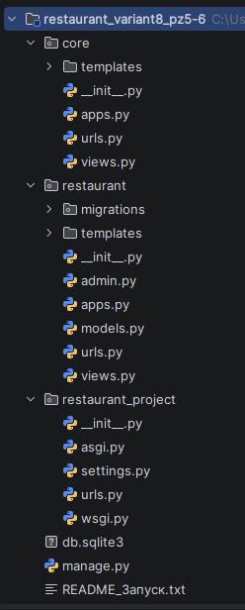
4. Реализация модулей
В проекте используются следующие основные модули:
Модуль моделей (models.py)
Предназначен для описания структуры базы данных. В нём определяются сущности категорий, блюд, столиков, заказов и позиций заказов.
Модуль представлений (views.py)
Отвечает за обработку запросов пользователей, получение данных из базы данных и передачу информации HTML-шаблонам.
Модуль маршрутизации (urls.py)
Определяет адреса страниц приложения и связывает их с соответствующими представлениями.
Модуль административной панели (admin.py)
Используется для регистрации моделей и управления данными через стандартную панель администратора Django.
HTML-шаблоны
Отвечают за отображение пользовательского интерфейса. Для оформления используется Bootstrap 5.
В проекте реализованы:
Главная страница ресторана.

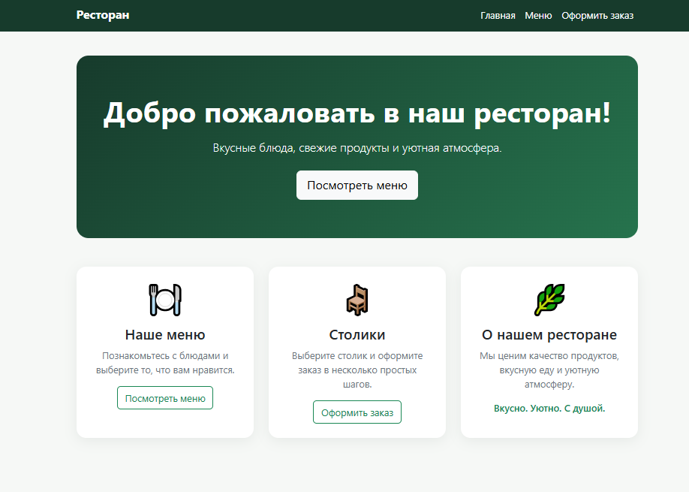

Страница меню.

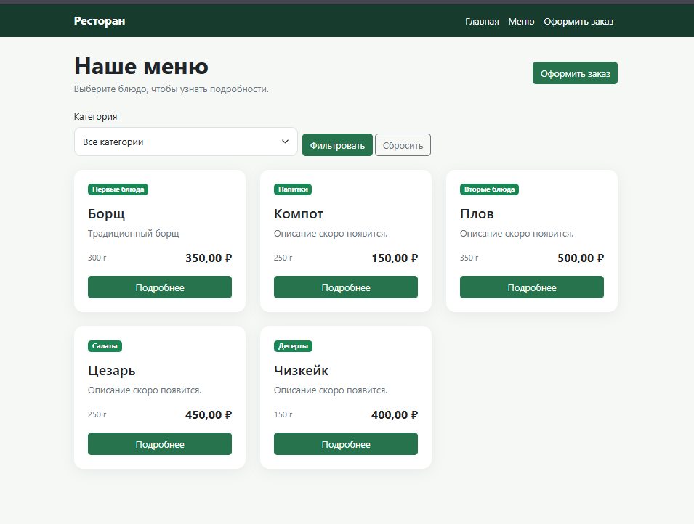

Страница подробной информации о блюде.

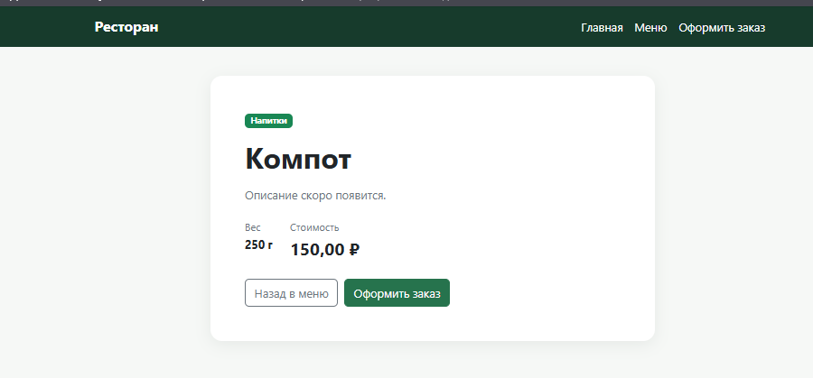

Страница оформления заказа.

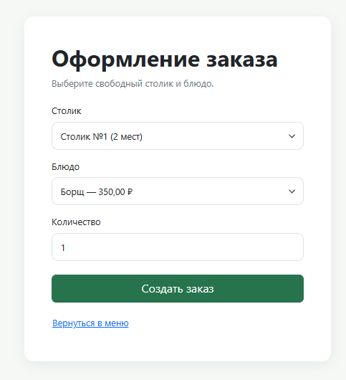

Страница успешного оформления заказа.

